Les graphies complexes
SON 20
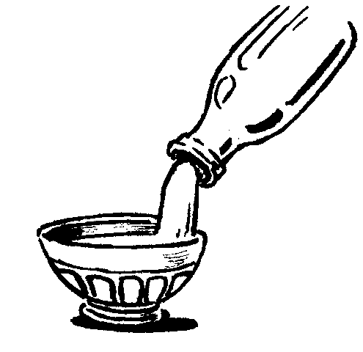  ai ai  du lait |  | 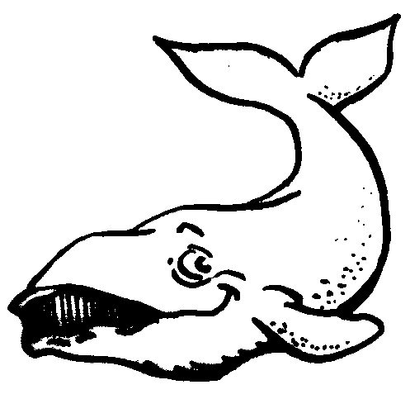  ei ei  une baleine
 Je m’entraîne à lire les sons.

ei in ai an om oi ei ou on ai ou an
⇧ Je m’entraîne à lire les syllabes.

pai | fai | chai | gai | cai | pai | blai | grai | quai | glai
zei | bei | jei | vei | guei | prei | frei | clei | drei | trei
Je m’entraîne à lire les mots et les phrases.
la laine  un balai  une reine  treize | une graine  une veine  vrai  la peine | seize  une prairie  la marraine  il freine | un palais  la plaine  une caisse  la raie
Il était une fois un roi et une reine. Ils vivaient dans un palais mais n’avaient pas de bébé, ils étaient tristes. Un jour, la reine mit au monde une belle petite fille. Ils étaient si ravis qu’ils invitèrent toutes les fées du monde pour être les marraines du joli bébé.
Mais ils oublièrent la fée Carabosse ! Elle fut très fâchée.
Connais-tu la suite de l’histoire ?

